Кафедра Автоматики и процессов управления

Лабораторный практикум по курсу

“Основы теории управления”
для студентов заочной формы обучения

Вариант № 8

Выполнил

Максимов Ю.Е.
1335 гр

Преподаватель

Новожилов И. М.

СПбГЭТУ «ЛЭТИ»
2024
Общие требования к выполнению и оформлению лабораторных работ
- Cкопировать файл с заданием, оригинал сохранить. В рабочий документ вносить требуемые изменения: результаты расчетов, копии экрана при расчетах на ЭВМ и т.д. Таким образом, по мере выполнения заданий параллельно формируется документ-отчет.
- Выполнение заданий, ориентированных на использование ЭВМ, предполагает предварительное проведение ”ручных” расчетов, а затем уже их проверку на компьютере. Выполнение задания в обратном порядке резко снижает эффективность усвоения материала.
- Если предложены несколько вариантов ответов, то правильный ответ следует выделить серым тоном, подчеркиванием или иным способом.
- Приведенные в исходном тексте рисунки показывают вид представления результатов расчетов похожей системы другого варианта, отсутствующего в заданиях. В процессе оформления результатов рисунки заменяются на полученные при выполнении заданий. Форматы приведенных рисунков – рекомендуемые; могут быть изменены.
- Если на графике представлены две и более кривых, то каждую из них необходимо обозначить средствами рисования WORD.
Используемые сокращения
СУ − система управления;
ПФ − передаточная функция.
Используемое программное обеспечение
- Выполнение лабораторного практикума ориентировано на применение программы CLASSiC версии 3.01 или 3.2 (для решаемых здесь задач версии идентичны). Программу следует инсталлировать – файл установки cl31rus.exe или cl31inst.exe или cl32ins.exe. При установке любой версии присваивается ярлык иконки “CLASSiC-3.01”.
- Программа CLASSiC как правило осваивается быстро и без проблем и не требует предварительного ознакомления с описанием. При необходимости можно воспользоваться описанием – файл OPIS_CL3.doc.
- При первом запуске программы следует установить черно-белую цветовую гамму (меню “Файл→Настройки”); это снимет проблемы с печатью отчета (в окончательном виде отчет может быть сдан и в электроннном варианте).
- Для копирования в WORD-файл результатов расчетов в виде графической информации следует использовать команду “Alt+Print Screen”.
- Для переноса копии экрана в WORD-файл настоятельно рекомендуется использовать программу “IrfanView” (файл установки iviev392.exe прилагается). Последовательность действий с программой “IrfanView”: “Edit→Delete (Clear Dispiey)“ (если в буфере IrfanView находится предыдущая копия экрана), Paste, выделение рамкой требуемой части экрана, “Ctrl+С“, возврат в WORD-файл, копия в WORD-файл “Ctrl+V”.
- В текстовых данных форме таблиц в программе CLASSiC используется моноширинный шрифт Courier New. При копировании текстовых данных WORD может подменить этот шрифт на другой, что вызовет произвольный сдвиг строк таблицы. В этом случае следует в отчете выделить таблицу и снова установить Courier New.
- При копировании из программы CLASSiC текстовых данных форме таблиц должен быть установлен русский шрифт, что позволяет правильно воспроизвести на экране буквы русского языка.

1. Выражения связывают управляющий сигнал u(t) на выходе регулятора с сигналом e(t) на его входе и описывают типовые законы (алгоритмы) управления.
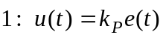 | 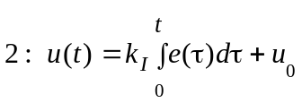
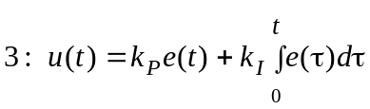 | 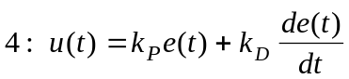  Ответ: 2
Который их них соответствует интегральному закону ?
2. Модель СУ задана структурной схемой − рис. 1.

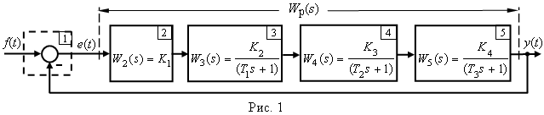
Операторы звеньев (блоков) заданы передаточными функциями (ПФ).
Звено 1 – “сумматор”. Его ПФ W1(s) = 1/1 = 1.
Значения параметров ПФ остальных звеньев:
W2(s) = K1 = 50,
W3(s) = K2/(T1s+1) = 2/(0.05s+1),
W4(s) = K3/(T2s+1) = 0.25/(5s+1).
W5(s) = K4/(T3s+1) = 1/(0.2s+1).
К какому классу (классам) относится математическая модель СУ ?
1: линейные; 2: непрерывные; 3: дискретные, 4: нелинейные.
Ответ: 1, 2
Данная СУ ?
1: статическая, 2: с астстизмом 1-го порядка, 3: с астстизмом 2-го порядка.
Ответ: 1
С использованием графического редактора программы CLASSiC сформировать модель системы в соответствии со структурной схемой рис. 1 и заданными операторами звеньев. Модель сохранить в файле, присвоив ей конкретное имя.
Модель сохранена в файле
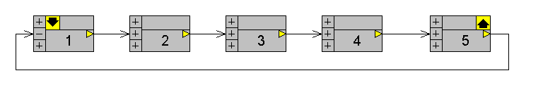Вид структурной схемы из графического редактора программы CLASSiC приведен на рис. 1а.
Рис.1а
Примечание. Здесь и далее. Приведенные рисунки, расчеты, таблицы и графики – от другого варианта. Показана примерная форма представления результата. При выполнении работы объект заменяется на “свой”.

Для контроля правильности ввода получить модель в текстовой форме из окна графического редактора моделей, команды меню “Вид”→”Модель – текстовая форма (сводка)”.
Модель: "Новая модель 1"
========================
Количество блоков: 5
Количество связей: 5

=========================================================
| | Передаточные функции | |
| Блоки |-------------------------------| Связи |
| | Числитель |Знаменатель|Степень| |
=========================================================
| #1 | 1 | 1 | 0 | 2 |
| Вход | | | | |
|------------|-----------|-----------|-------|----------|
| #2 | 50 | 1 | 0 | 3 |
|------------|-----------|-----------|-------|----------|
| #3 | 2 | 1 | 0 | 4 |
| | | 0.05 | 1 | |
|------------|-----------|-----------|-------|----------|
| #4 | 0.25 | 1 | 0 | 5 |
| | | 5 | 1 | |
|------------|-----------|-----------|-------|----------|
| #5 | 1 | 1 | 0 | -1 |
| Выход | | 0.2 | 1 | |
Убедиться в соответствии таблицы заданной модели СУ.
3. Модель СУ задана в вопросе 2 (рис. 2). Какой принцип управления реализован ? 1 − принцип разомкнутого управления, 2 − принцип компенсации, 3 − принцип замкнутого управления (принцип обратной связи), 4 − принцип комбинированного управления (одновременная реализация в СУ принципов 2 и 3).
Ответ: 3
4. На рис. 2 показана общая структура, которая получена из модели задачи 2.
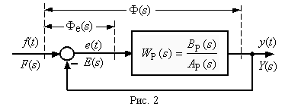Выразить через численные значения параметров звеньев передаточную функцию WP(s) =BP(s)/AP(s) разомкнутой СУ (т.е. системы без обратной связи).
WP(s) = 25/0.05s³ +1.26s² +5.25s + 1
Модель: "Новая модель 1"
========================

================================================
| | Передаточные функции |
| Система |-------------------------------|
| | Числитель |Знаменатель|Степень|
================================================
| Ном.Система | 25 | 1 | 0 |
| | | 5.25 | 1 |
| | | 1.26 | 2 |
| | | 0.05 | 3 |
================================================
Вывод о совпадении результата “ручного” и автоматизированного расчетов:
совпадают
Примечание. ПФ выводится из окна “Характеристики”, команды меню “Вид→”Передаточные функции (сводка)”.
5. Структурная схема СУ представлена на рис. 2. Записать формулу, связывающую ПФ по управлению Ф(s) = Y(s)/F(s) замкнутой системы и ПФ WP(s) разомкнутой системы.
Ф(s) = WP(s) + 2WP(s) – WP(s).
Записать через численные значения параметров звеньев ПФ Ф(s) для СУ, заданной в задаче 2.
Ф(s) = 25/0.05s³ +1.26s² +5.25s + 26.
Результат автоматизированного расчета:
Модель: "Новая модель 1"
========================

================================================
| | Передаточные функции |
| Система |-------------------------------|
| | Числитель |Знаменатель|Степень|
================================================
| Ном.Система | 25 | 26 | 0 |
| | | 5.25 | 1 |
| | | 1.26 | 2 |
| | | 0.05 | 3 |
================================================
Вывод о совпадении результата “ручного” и автоматизированного расчетов:
совпадают

6. Структурная схема СУ представлена на рис. 2. Записать формулу, связывающую ПФ по ошибке Фe(s) = E(s)/F(s) замкнутой системы и ПФ WP(s) разомкнутой системы.
Фe(s) = 1/(1+ WP ) = AP(s)/ (BP(s)+ АP(s))
Записать через численные значения параметров звеньев ПФ Фe(s) для СУ, заданной в задаче 2.
Фe(s) = (0.05s³ +1.26s² +5.25s +1)/(0.05s³ +1.26s² +5.25s + 26).
Модель: "Новая модель 1"
========================

================================================
| | Передаточные функции |
| Система |-------------------------------|
| | Числитель |Знаменатель|Степень|
================================================
| Ном.Система | 1 | 26 | 0 |
| | 5.25 | 5.25 | 1 |
| | 1.26 | 1.26 | 2 |
| | 0.05 | 0.05 | 3 |
================================================
Вывод о совпадении результата “ручного” и автоматизированного расчетов:
совпадают

- Модель системы задана в задаче 2. На вход системы подается единичное ступенчатое воздействие f(t) = 1(t) (изображение этой функции F(s) = 1/s). Чему равно значение установившейся ошибки 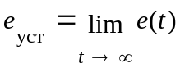 ?
Рассчитать, используя теорему преобразования Лапласа о конечном значении оригинала.

eуст = 1/(K+1) = (1/s)* (0.05s³ +1.26s² +5.25s +1)/(0.05s³ +1.26s² +5.25s + 26) = 1/26 = 0.038
На рис. 3 приведены графики процессов в системе и показана установившаяся ошибка.
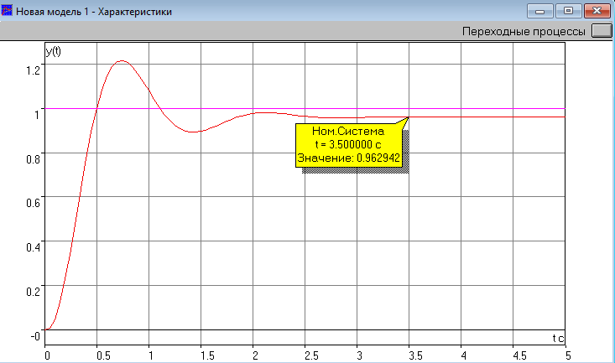
Рис. 3
eуст = 1 – 0.962 = 0.038
Вывод о совпадении результата “ручного” и автоматизированного расчетов:
совпадают

- Модель системы задана в задаче 2. На вход системы подается воздействие с постоянной скоростью f(t) = at = 1t (изображение F(s) = a/s2). Чему равно значение установившейся ошибки ?
Рассчитать, используя теорему преобразования Лапласа о конечном значении оригинала.
eуст = (0.05s³ +1.26s² +5.25s +1)/(0.05s³ +1.26s² +5.25s + 26) = ∞
На рис. 4 приведены графики процессов в системе и показана установившаяся ошибка.
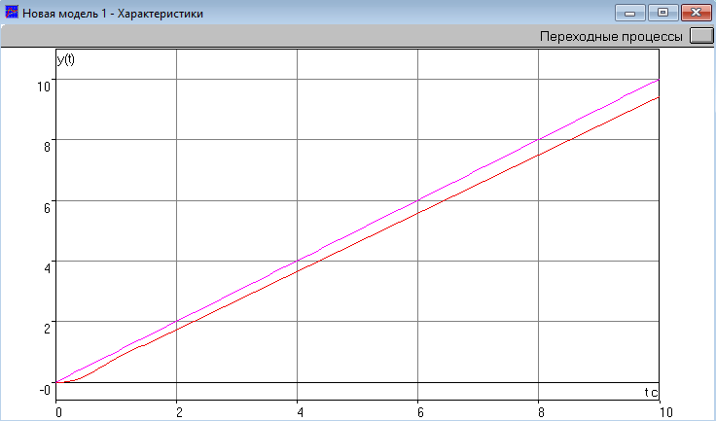
Рис. 4
Вывод о совпадении результата “ручного” и автоматизированного расчетов:
совпадает
9. Модель замкнутой СУ задана в вопросе 2. В каких рассмотренных выше задачах фигурирует характеристический полином системы?
В задачах № 5 , 6 , в выражениях для передаточной функции замкнутой системы.
10. Модель СУ задана в вопросе 2. Провести анализ устойчивости этой системы. Использовать алгебраический критерий Гурвица.
1: система устойчива,
2: система нейтральна (находится на нейтральной границе устойчивости),
3: система находится на колебательной границе устойчивости,
4: система неустойчива.
Ответ: 1
Все три корня левые и система устойчива 8.069 > 0.113 .a2a1 > a3a0
11. Модель СУ задана в вопросе 2. Усиление в контуре обратной связи K = K1 K2 K3 K4. Есть возможность изменять (варьировать) параметр K1. Kкр − “критический” коэффициент усиления контура, при котором система находится на колебательной границе устойчивости. Чему равно значение K = Kкр ? Использовать алгебраический критерий Гурвица.
АP(s)=(Т₂s+1)( Т₃s+1)( Т₄s+1)
a₁a₂=a₃(K+1)
Kкр = (a₁a₂/a₃) – 1 = 71.4
На рис. 5 приведены графики процесса в системе при K = Kкр.
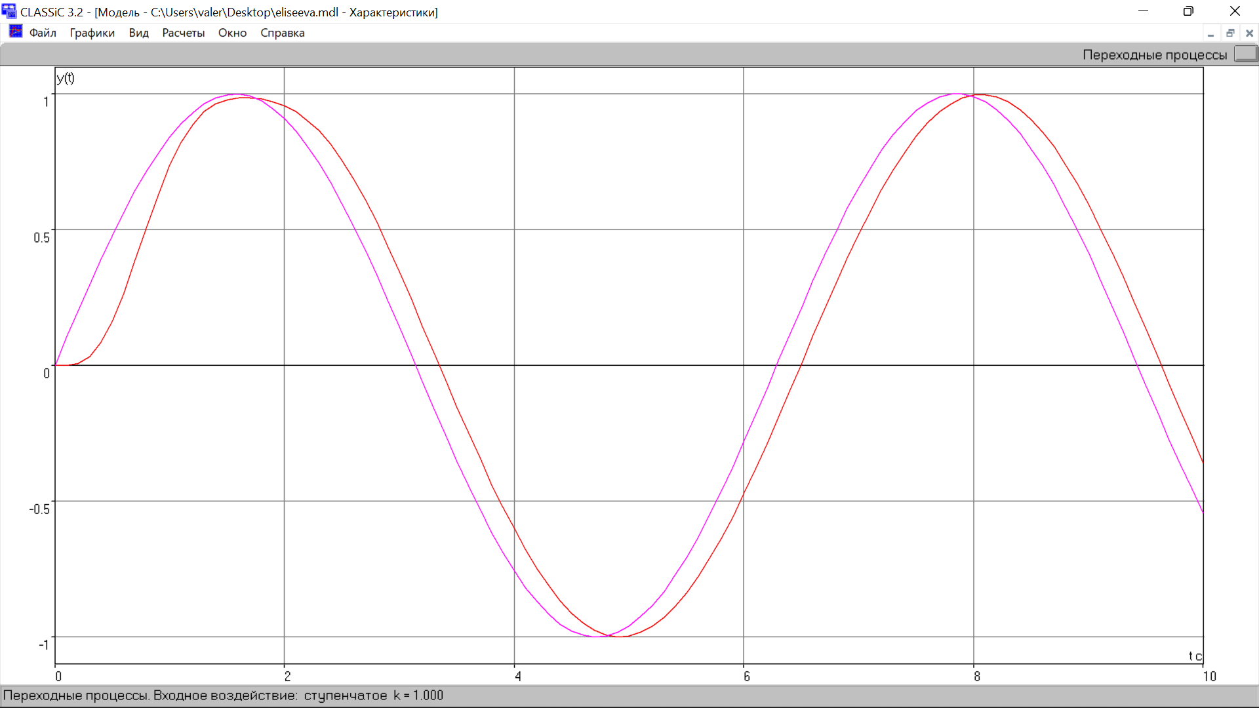
Рис. 5
Вывод о совпадении результата “ручного” и автоматизированного расчетов:
совпадают
12. Модель СУ задана в вопросе 2. Изменяем оператор звена 5. Полагаем T3 = 0. В результате имеем W5(s) = K4.
Определить область устойчивости для коэффициента усиления контура – интервал значений (Kmin ≤ K ≤ Kmax), при котором система устойчива.
1: (0 < K ≤ 1.25); 2: (0 < K ≤ 100); 3: (0 < K < ∞); 4: (−∞ < K < ∞).
(Обосновать ответ).
Ответ: 3
13. Модель замкнутой СУ задана в вопросе 2.
Построить с использованием программы CLASSiC амплитудную Lр(ω) и фазовую ϕр(ω) логарифмические частотные характеристики разомкнутой системы.
Скопировать график в данный отчет. На этом же графике с помощью средств рисования WORD построить асимптотическую ЛАХ, обозначить графики и показать запас по фазе (если система устойчива).
Примечание. Для указанных построений могут быть использованы элементы рис. 6, приведенного в качестве образца; для этого рисунок следует “Разгруппировать”.
На рис. 6 приведены результаты расчета и требуемые построения.
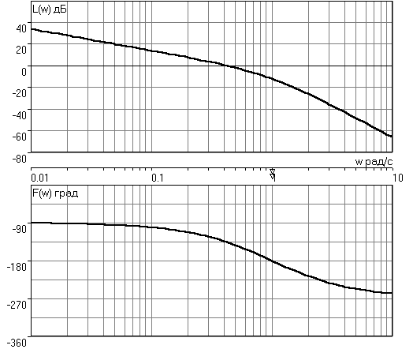
Результат автоматизированного расчета:
Lр(ω)

ϕр(ω)

Lр,ас(ω)

Δ(φ)

ωср

1/T2

Рис. 6

1/T3

Частота среза: 0.6823 рад/с
Запас по фазе: 21.3864 град
Частота пи: 1.0000 рад/с
Запас по модулю: 6.0206 дБ
Примечание. Частотные показатели качества в программе CLASSiC выводятся из окна “Характеристики”, команды меню “Графики→”Показатели качества”. При этом должно быть активизировано окно “Частотные характеристики”.
13. На рис. 7 построены качественно амплитудно-фазовые частотные характеристики WP(jω) разных разомкнутых СУ.
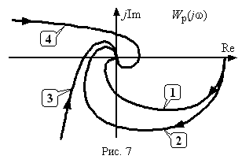
Которая из этих характеристик соответствует системе, заданной в задаче 2 ?
1; 2; 3; 4.
Ответ: 2
14. Модель СУ задана в вопросе 2. Изменяем оператор звена 5. Полагаем T3 = 0. В результате имеем W5(s) = K4.
Которая из частотных характеристик, изображенных на рис. 7, соответствует такой системе?
1; 2; 3; 4.
Ответ: 1
15. На рис. 8 построена качественно амплитудно-фазовая частотная характеристика WP(jω) некоторой разомкнутой СУ.
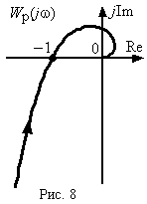
Проанализировать устойчивость системы в замкнутом состоянии. Использовать критерий Найквиста.
1: система устойчива,
2: система нейтральна (находится на нейтральной границе устойчивости),
3: система находится на колебательной границе устойчивости,
4: система неустойчива.
Ответ: 3

Система находится на колебательной границе устойчивости т.к. при изменении частоты ω от 0 до ∞ АФХ WР(jω) проходит через критическую точку.

